**Математическое моделирование»**

Тема: «Построение простейших математических моделей. Построение простейших статистических моделей»

**Цель работы:**

**1.Освоить основные этапы построения математических моделей.**

**2.Приобрести практические навыки проведения первичного статистического анализа данных.**

**3.** **Научиться использовать MS Excе! для построения простейших статистических моделей (линейной регрессии) и анализа их адекватности с помощью коэффициента детерминации R2**

**4.** **Сформулировать выводы по результатам моделирования.**

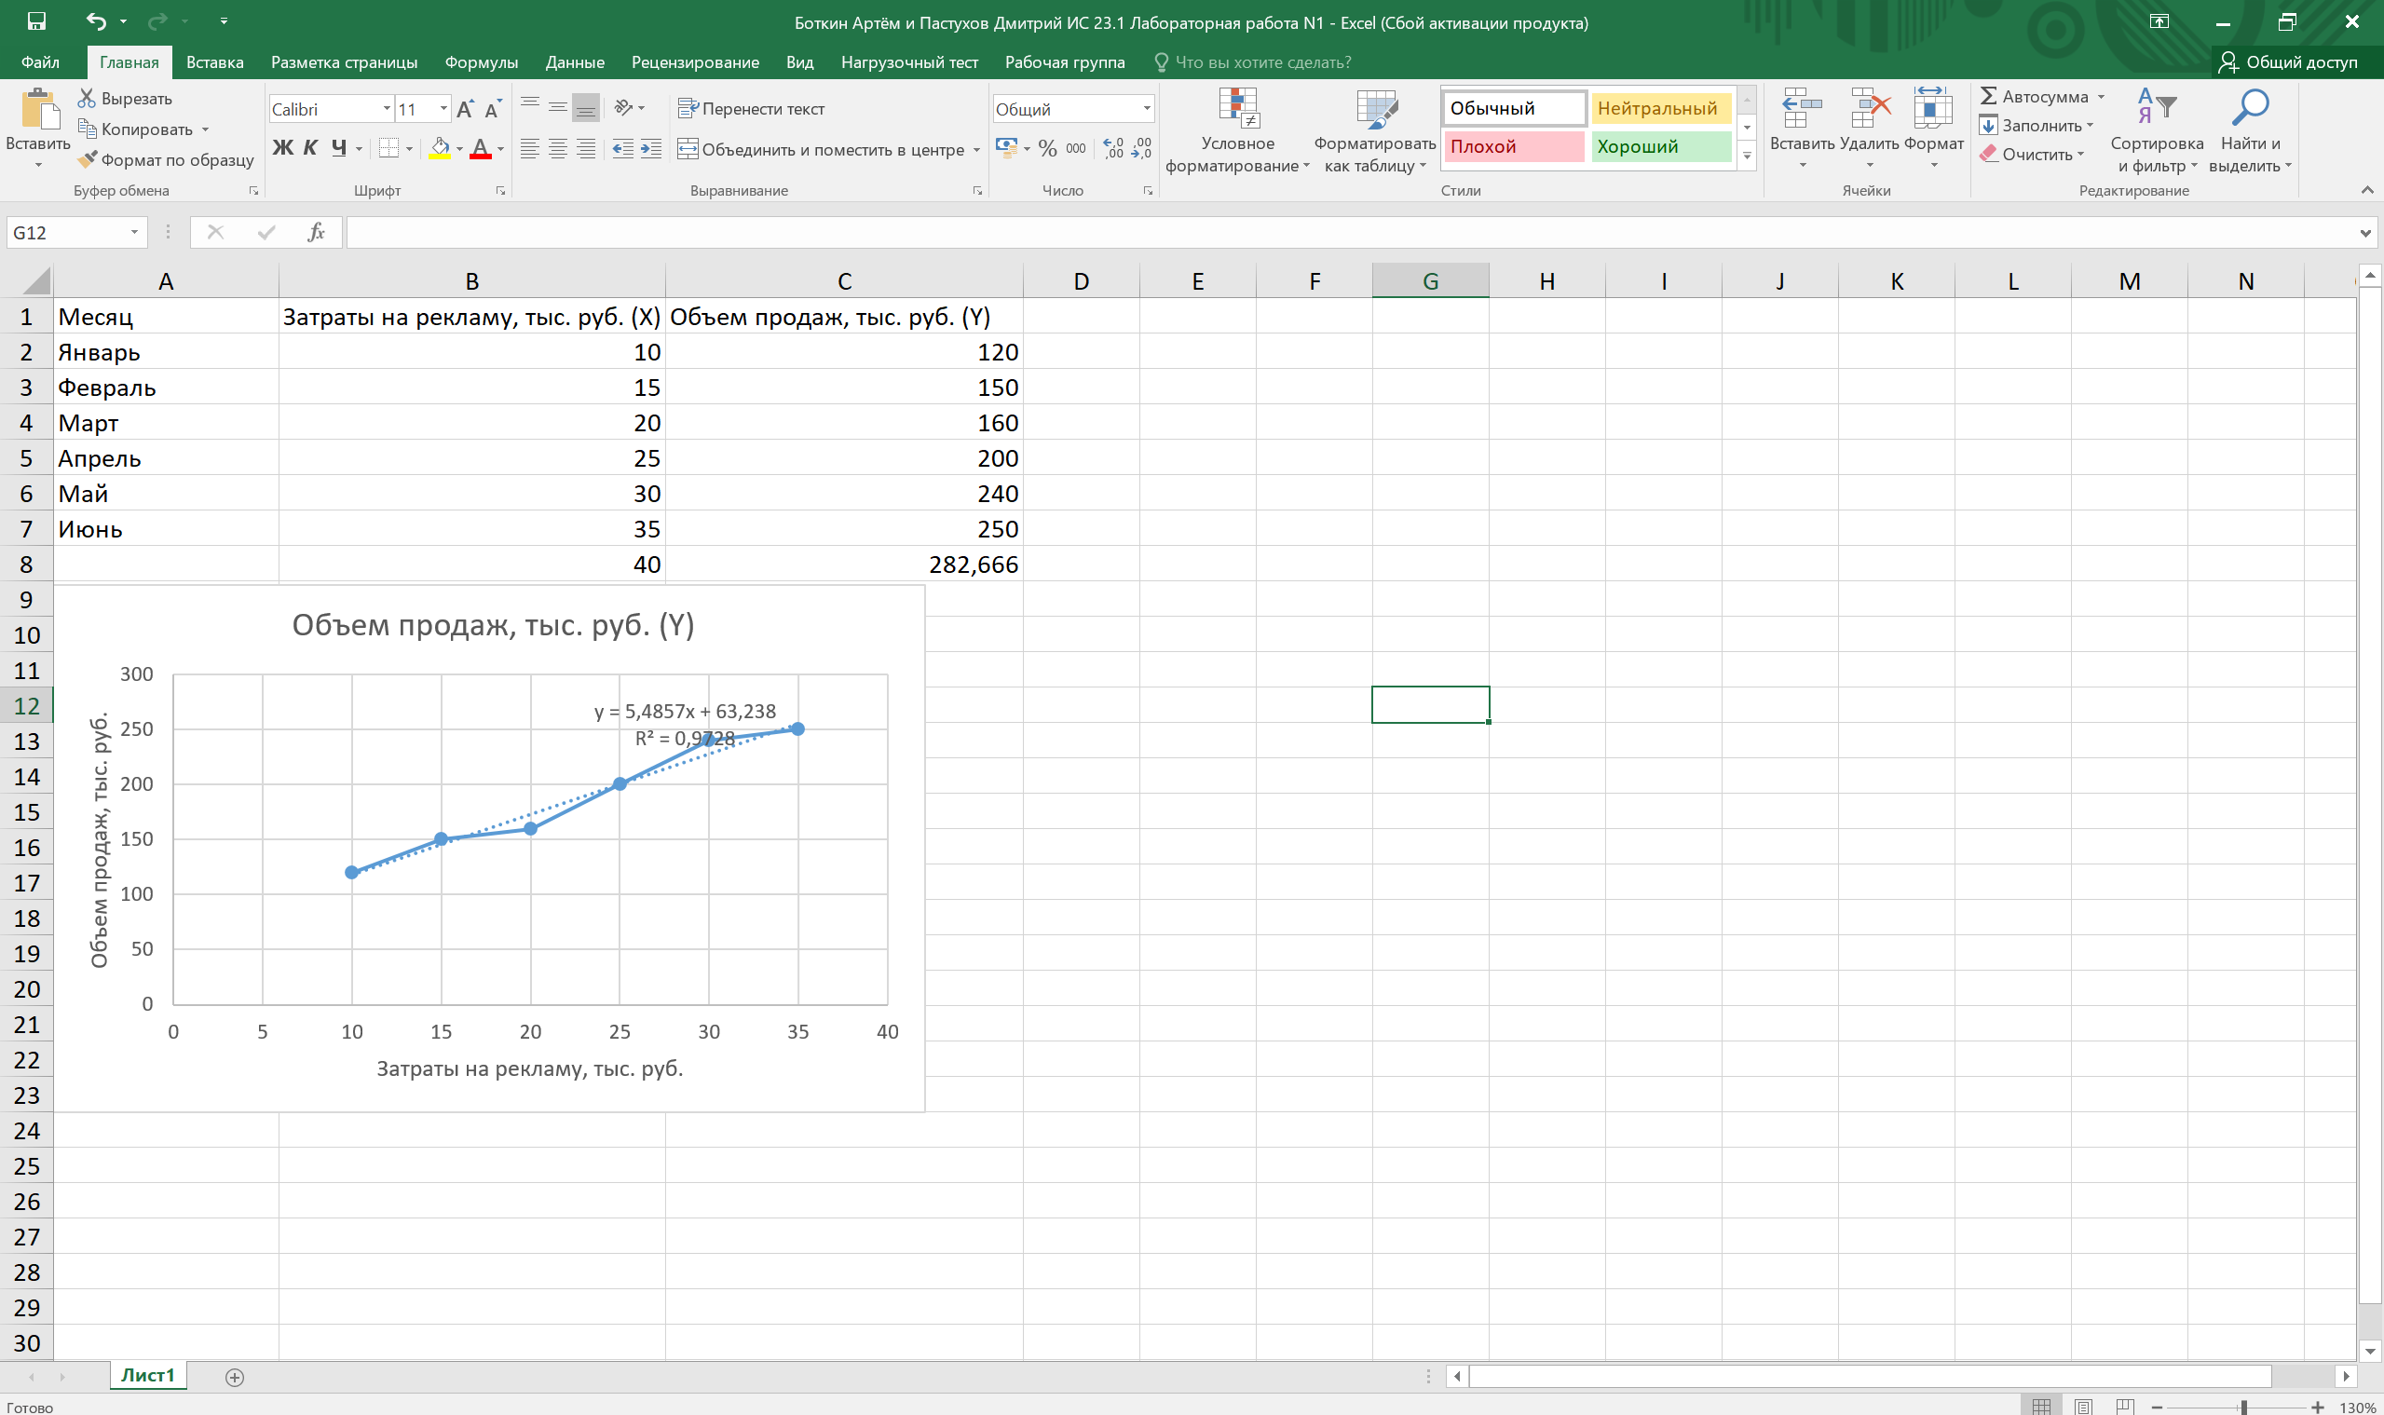

**Вывод 1: Качество модели**

«Построена линейная регрессионная модель: y = 5,4857x + 63,238. Коэффициент детерминации R² = 0,9728 показывает, что модель объясняет 97,28% изменчивости объема продаж, что свидетельствует о ее высокой адекватности.»

**Вывод 2: Экономическая интерпретация**

«Коэффициент регрессии 5,4857 означает, что при увеличении затрат на рекламу на 1 тыс. руб., объем продаж в среднем увеличивается на 5,4857 тыс. руб.»

**Вывод 3: Прогноз**

«При затратах на рекламу 40 тыс. руб. прогнозируемый объем продаж составит 282,664 тыс. руб.»

**Вывод 4: Практическая значимость**

«Модель подтверждает strong положительную зависимость между затратами на рекламу и объемом продаж, что обосновывает эффективность рекламных инвестиций для компании.»